**МИНИСТЕРСТВО ЦИФРОВОГО РАЗВИТИЯ СВЯЗИ И МАССОВЫХ КОММУНИКАЦИЙ**

**Ордена Трудового Красного Знамени**

**Федеральное государственное бюджетное образовательное учреждение высшего образования**

**«Московский технический университет связи и информатики»**

Кафедра «Информатика»

**Отчет по практической работе**

по дисциплине «Введение в информационные технологии» на тему:

Работа с FastAPI

Выполнил: Студент группы

БПИ2401

Коюшев Максим

Москва

2025

**Цель работы:**

Получить практические навыки в работе с FastAPI.

**Ход работы:**

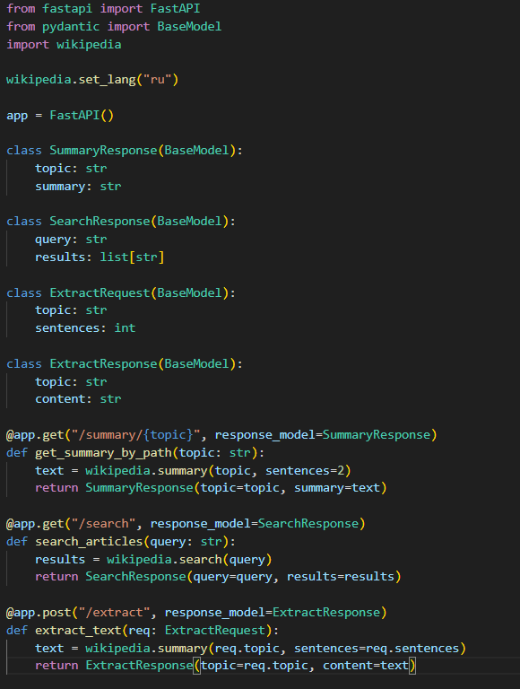

Импортируем fastapi, BaseModel для реализации схем, wikipedia. Устанавливаем русский язык для библиотеки Wikipedia. Создаем объект fastapi.

Создаем схемы:

1. SummaryResponse

Описывает ответ на запрос краткого описания статьи. Topic – название статьи, которую запрашивали, и summary – пару предложений из Википедии по этой теме.

1. SearchResponse

Описывает результат поискового запроса. Query – исходная строка поиска, results – список названий найденных статей.

1. ExtractRequest

Описывает тело POST-запроса для извлечения текста. Topic – название статьи, sentences – сколько предложений нужно вернуть.

1. ExtractResponse

Описывает ответ на POST-запрос с извлечённым текстом. Topic – название статьи (такая же, как в запросе), content – фрагмент статьи.

Далее создаем1 роут с параметром path, 1 роут с параметром query, 1 роут с передачей параметров в теле запроса.

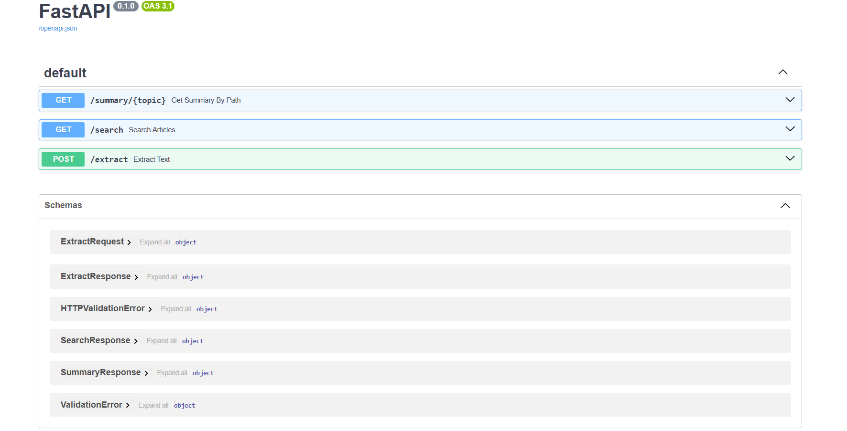

Проверим

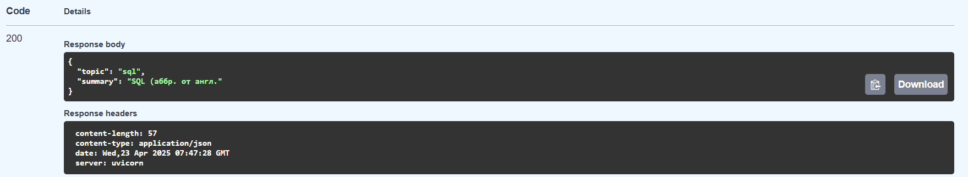

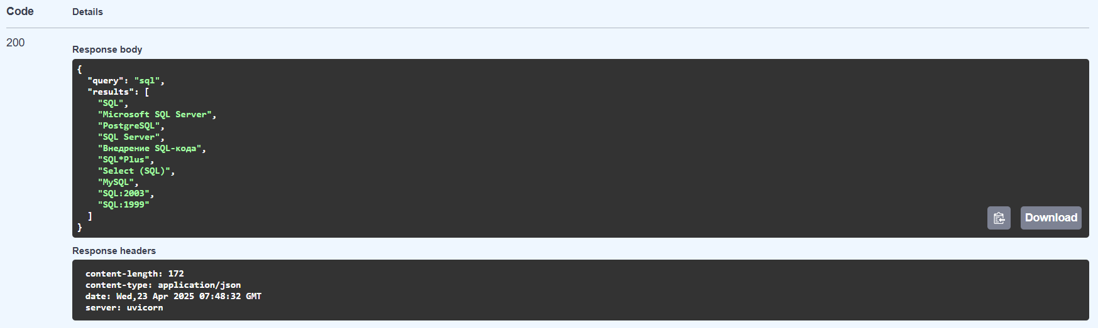

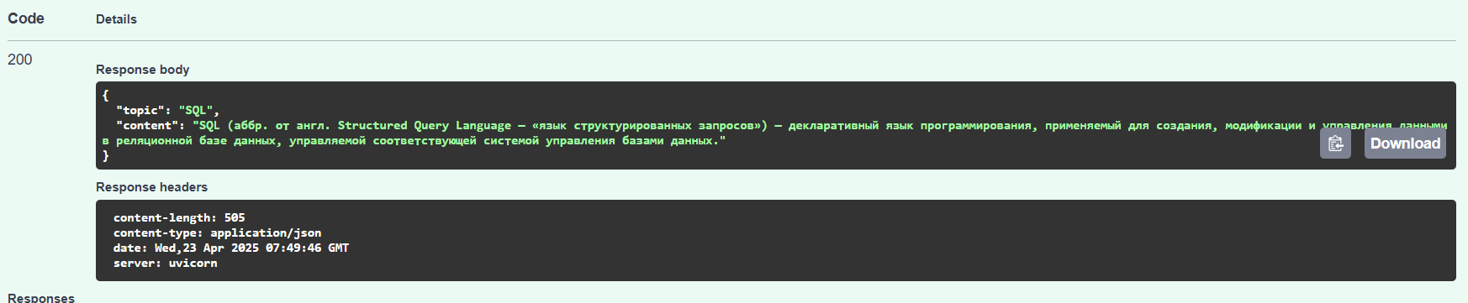

Вывод: научился работать с FastAPI.